目录

Dubbo是什么？ 2

1. 远程通讯: 3

2. 集群容错: 3

3. 自动发现 3

Dubbo能做什么？ 4

1.透明化的远程方法调用 4

2.软负载均衡及容错机制 4

3. 服务自动注册与发现 4

Dubbo的架构和设计思路 4

Dubbo框架设计一共划分了10个层： 5

服务接口层（Service） 5

配置层（Config）： 5

服务代理层（Proxy）： 5

服务注册层（Registry） 6

集群层（Cluster）： 6

监控层（Monitor） 6

远程调用层（Protocol）： 6

信息交换层（Exchange）： 6

网络传输层（Transport）： 6

数据序列化层（Serialize）： 6

1. Dubbo比HSF的部署方式更轻量 6

2. Dubbo比HSF的扩展性更好，很方便二次开发 7

3. HSF依赖比较多内部系统 7

4. Dubbo比HSF的功能更多 7

Dubbo适用于哪些场景？ 7

1.RPC分布式服务 8

2.配置管理 8

3.服务依赖 8

4.服务扩容 8

## Dubbo是什么？

Dubbo是一个分布式服务框架，致力于提供高性能和透明化的RPC远程服务调用方案，以及SOA服务治理方案。

简单的说，dubbo就是个服务框架，如果没有分布式的需求，其实是不需要用的，只有在分布式的时候，才有dubbo这样的分布式服务框架的需求，并且本质上是个服务调用的东东，说白了就是个远程服务调用的分布式框架（告别Web Service模式中的WSdl，以服务者与消费者的方式在dubbo上注册）。

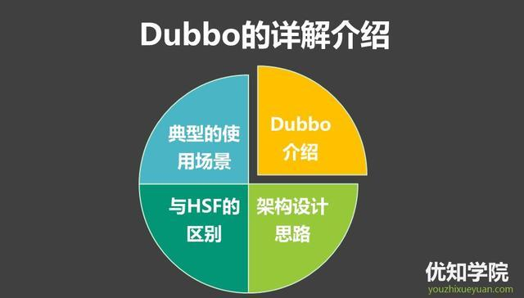

其核心部分包含:

### 1. 远程通讯:

提供对多种基于长连接的NIO框架抽象封装，包括多种线程模型，序列化，以及“请求-响应”模式的信息交换方式。

### 2. 集群容错:

提供基于接口方法的透明远程过程调用，包括多协议支持，以及软负载均衡，失败容错，地址路由，动态配置等集群支持。

### 3. 自动发现

基于注册中心目录服务，使服务消费方能动态的查找服务提供方，使地址透明，使服务提供方可以平滑增加或减少机器。

## Dubbo能做什么？

### 1.透明化的远程方法调用

就像调用本地方法一样调用远程方法，只需简单配置，没有任何API侵入。

### 2.软负载均衡及容错机制

可在内网替代F5等硬件负载均衡器，降低成本，减少单点。

### 3. 服务自动注册与发现

不再需要写死服务提供方地址，注册中心基于接口名查询服务提供者的IP地址，并且能够平滑添加或删除服务提供者。

Dubbo采用全spring配置方式，透明化接入应用，对应用没有任何API侵入，只需用Spring加载Dubbo的配置即可，Dubbo基于Spring的Schema扩展进行加载。

## Dubbo的架构和设计思路

Dubbo框架具有极高的扩展性，主要采用微核+插件体系，并且文档齐全，很方便二次开发，适应性极强。

Dubbo的总体架构，如图所示：

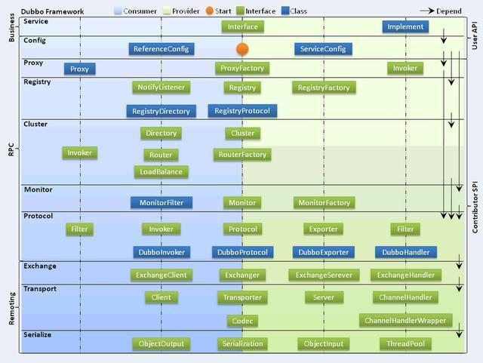

Dubbo框架设计一共划分了10个层，而最上面的Service层是留给实际想要使用Dubbo开发分布式服务的开发者实现业务逻辑的接口层。图中左边淡蓝背景的为服务消费方使用的接口，右边淡绿色背景的为服务提供方使用的接口， 位于中轴线上的为双方都用到的接口。

## Dubbo框架设计一共划分了10个层：

服务接口层（Service）：该层是与实际业务逻辑相关的，根据服务提供方和服务消费方的业务设计对应的接口和实现。

配置层（Config）：对外配置接口，以ServiceConfig和ReferenceConfig为中心，可以直接new配置类，也可以通过spring解析配置生成配置类。

服务代理层（Proxy）：服务接口透明代理，生成服务的客户端Stub和服务器端Skeleton，以ServiceProxy为中心，扩展接口为ProxyFactory。

服务注册层（Registry）：封装服务地址的注册与发现，以服务URL为中心，扩展接口为RegistryFactory、Registry和RegistryService。可能没有服务注册中心，此时服务提供方直接暴露服务。

集群层（Cluster）：封装多个提供者的路由及负载均衡，并桥接注册中心，以Invoker为中心，扩展接口为Cluster、Directory、Router和LoadBalance。将多个服务提供方组合为一个服务提供方，实现对服务消费方来透明，只需要与一个服务提供方进行交互。

监控层（Monitor）：RPC调用次数和调用时间监控，以Statistics为中心，扩展接口为MonitorFactory、Monitor和MonitorService。

远程调用层（Protocol）：封将RPC调用，以Invocation和Result为中心，扩展接口为Protocol、Invoker和Exporter。Protocol是服务域，它是Invoker暴露和引用的主功能入口，它负责Invoker的生命周期管理。Invoker是实体域，它是Dubbo的核心模型，其它模型都向它靠扰，或转换成它，它代表一个可执行体，可向它发起invoke调用，它有可能是一个本地的实现，也可能是一个远程的实现，也可能一个集群实现。

信息交换层（Exchange）：封装请求响应模式，同步转异步，以Request和Response为中心，扩展接口为Exchanger、ExchangeChannel、ExchangeClient和ExchangeServer。

网络传输层（Transport）：抽象mina和netty为统一接口，以Message为中心，扩展接口为Channel、Transporter、Client、Server和Codec。

数据序列化层（Serialize）：可复用的一些工具，扩展接口为Serialization、 ObjectInput、ObjectOutput和ThreadPool。和淘宝HSF相比，Dubbo的特点是什么？

## 1. Dubbo比HSF的部署方式更轻量

HSF要求使用指定的JBoss等容器，还需要在JBoss等容器中加入sar包扩展，对用户运行环境的侵入性大，如果你要运行在Weblogic或Websphere等其它容器上，需要自行扩展容器以兼容HSF的ClassLoader加载，而Dubbo没有任何要求，可运行在任何Java环境中。

## 2. Dubbo比HSF的扩展性更好，很方便二次开发

一个框架不可能覆盖所有需求，Dubbo始终保持平等对待第三方理念，即所有功能，都可以在不修改Dubbo原生代码的情况下，在外围扩展，包括Dubbo自己内置的功能，也和第三方一样，是通过扩展的方式实现的，而HSF如果你要加功能或替换某部分实现是很困难的，比如支付宝和淘宝用的就是不同的HSF分支，因为加功能时改了核心代码，不得不拷一个分支单独发展，HSF现阶段就算开源出来，也很难复用，除非对架构重写。

## 3. HSF依赖比较多内部系统

比如配置中心，通知中心，监控中心，单点登录等等，如果要开源还需要做很多剥离工作，而Dubbo为每个系统的集成都留出了扩展点，并已梳理干清所有依赖，同时为开源社区提供了替代方案，用户可以直接使用。

## 4. Dubbo比HSF的功能更多

除了ClassLoader隔离，Dubbo基本上是HSF的超集，Dubbo也支持更多协议，更多注册中心的集成，以适应更多的网站架构。

## Dubbo适用于哪些场景？

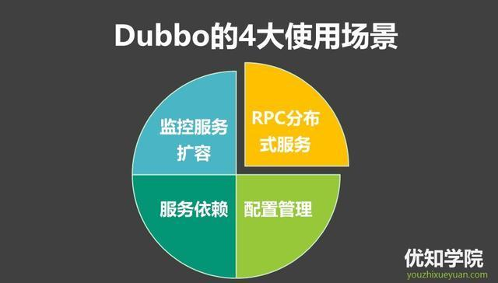

### 1.RPC分布式服务

当网站变大后，不可避免的需要拆分应用进行服务化，以提高开发效率，调优性能，节省关键竞争资源等。

比如：为了适用不断变化的市场需求，以及多个垂直应用之间数据交互方便，我们把公共的业务抽取出来作为独立的模块，为其他的应用提供服务，系统逐渐依赖于抽象和rpc远程服务调用。

### 2.配置管理

当服务越来越多时，服务的URL地址信息就会爆炸式增长，配置管理变得非常困难，F5硬件负载均衡器的单点压力也越来越大。

### 3.服务依赖

当进一步发展，服务间依赖关系变得错踪复杂，甚至分不清哪个应用要在哪个应用之前启动，架构师都不能完整的描述应用的架构关系。

### 4.服务扩容

接着，服务的调用量越来越大，服务的容量问题就暴露出来，这个服务需要多少机器支撑？什么时候该加机器？等等……

在遇到这些问题时，都可以用Dubbo来解决。